Rok 2022 może się okazać rekordowym dla PJP MAKRUM - publikacja szacunkowych przychodów Grupy Przemysłowej
Grupa Przemysłowa PJP Makrum S.A. po raz pierwszy postanowiła ujawnić szacunkowe dane ze sprzedaży w I półroczu 2022 roku, jeszcze przed publikacją raportu okresowego. Spółka poinformowała o uchwale w tej sprawie w raporcie bieżącym, w którym przekazała także najświeższe dane finansowe. Zgodnie z nimi, przychody PJP Makrum w I półroczu wzrosły o 113% r/r, do sumy 262,34 mln zł.

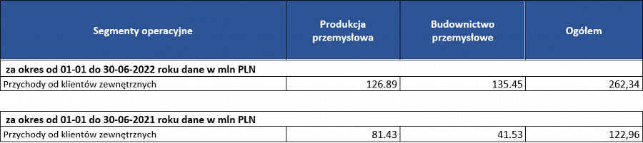
Grupa Przemysłowa PJP Makrum prowadzi działalność w dwóch segmentach operacyjnych: budownictwie przemysłowym oraz produkcji przemysłowej w takich liniach produktowych jak: systemy przeładunkowe (PROMStahl), parkingi automatyczne (Modulo), wyposażenie magazynów (Promlift) oraz maszyny krusząco-mielące (Makrum).
Zgodnie z opublikowanymi danymi szacunkowymi, sprzedaż w pierwszych sześciu miesiącach 2022 roku wzrosła w obu segmentach. Przychody od klientów zewnętrznych w segmencie produkcji przemysłowej urosły o 56% - do poziomu 126,89 mln zł, zaś w budownictwie przemysłowym o 226% w stosunku do analogicznego okresu minionego roku - do 135,45 mln.
"Zdecydowaliśmy o publikacji szacunkowych wyników, aby ułatwić ocenę spółki przez rynek kapitałowy. Zaprezentowane dane to kolejna przesłanka, aby przewidywać, że bieżący rok może być rekordowym dla Grupy PJP Makrum pod względem sprzedaży" - powiedział prezes zarządu PJP Makrum S.A., Piotr Szczeblewski.
Opublikowane dane zostały przygotowane na podstawie danych spółki z systemów rachunkowych, danych zarządczych oraz szacunków rozliczenia przychodów z tytułu umów (przychody z kontraktów rozliczanych w miarę upływu czasu w segmencie budownictwa i częściowo w przemyśle). Mają one charakter szacunkowy i mogą ulec zmianie w wyniku prowadzenia dalszych prac nad skonsolidowanym sprawozdaniem finansowym, którego publikacja przewidziana jest we wrześniu.

